16路PWM舵机驱动板（PCA9685）的使用说明（网络资料，仅供参考）

**概述**

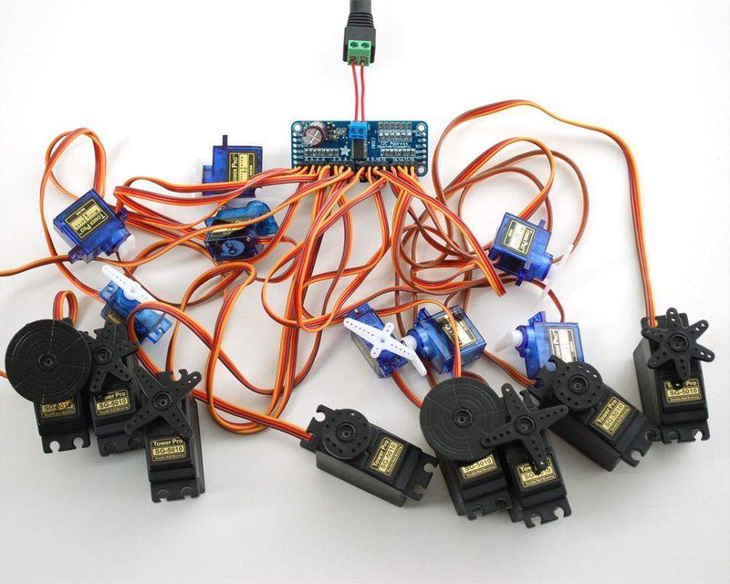

用Arduino类库驱动舵机并不是一件难事，如果需要驱动很多电机，就需要要占用更多的引脚，也会影响到Arduino的处理能力。专门的舵机驱动板很好的解决了这个问题。

此舵机驱动板使用PCA9685芯片，是16通道12bit PWM舵机驱动，用2个引脚通过I2C就可以驱动16个舵机。不仅如此，你还可以通过级联的方式最多级联62个驱动板，总共可以驱动992个舵机!

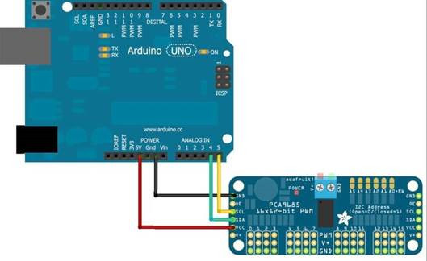

**驱动板与Arduino连接**

此PWM驱动板采用I2C方式，所以只需要4根线就可以连接到Arduino设备:

**“Classic” Arduino 引脚方式:**

* +5v -> VCC
* GND -> GND
* Analog 4 -> SDA
* Analog 5 -> SCL

**老版Mega 引脚方式:**

* +5v -> VCC
* GND -> GND
* Digital 20 -> SDA
* Digital 21 -> SCL

**R3 and later Arduino 引脚方式(Uno, Mega &  
Leonardo):**

(这些板子都有专用的SDA 和 SCL 引脚)

* +5v -> VCC
* GND -> GND
* SDA -> SDA
* SCL -> SCL

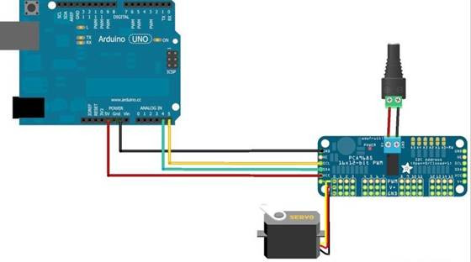

驱动板与树莓派连接

* GND -> RPi GND
* SCL -> RPi SCL1
* SDA -> RPi SDA1
* VCC -> RPi 3.3V
* V+ -> RPi 5V

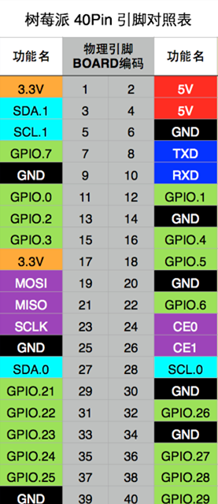

VCC引脚只是为芯片供电，如果要连接舵机或者LED灯，就使用V+引脚供电，V+引脚支持3.3~6V的电源（芯片的安全电压时5V）。 我们建议通过电源接线柱外接电源供电。

**供电部分**

大多数的舵机设计电压都是在5~6V，尤其在多个舵机同时运行时，跟需要有大功率的电源供电。如果直接使用Arduino 5V引脚直接为舵机供电，会出现一些难以预测的问题，所以我们建议你能有个合适的外部电源为驱动板供电。

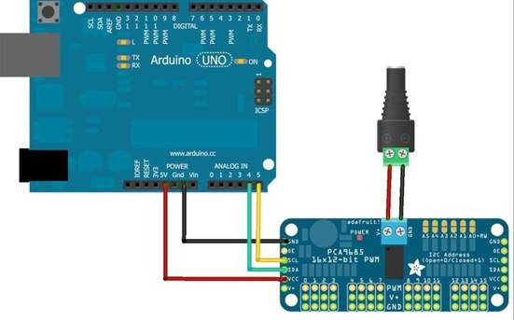

**连接舵机**

大多数舵机都是使用标准3线母插头连接，只要按照对应的引脚插入驱动板就可以了。(地线一般为黑色或棕色、信号线一般为黄色或白色)

一个驱动板上最多可以添加16个舵机。

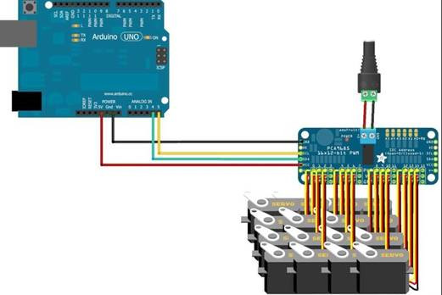

**驱动板级联**

多驱动板级联 (最多可级联62个)为你提供更大的扩展性，连接方式如下图所示。

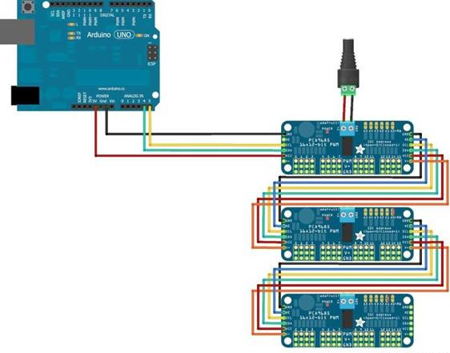

**为驱动板分配地址**

级联的每个驱动板都需要有一个唯一的访问地址。每个驱动板的初始I2C地址是0×40，可以通过右上角的跳线修改I2C地址。用焊锡将一个跳线连上就表示一个二进制数字“1”。

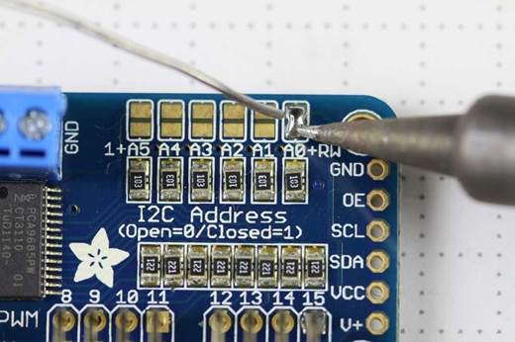

Board 0:  Address = 0×40 Offset = binary 00000 (默认)

Board 1:  Address = 0×41  Offset = binary 00001 (如上图，接上A0)

Board 2:  Address = 0×42  Offset = binary 00010 (接上A1)

Board 3:  Address = 0×43  Offset = binary 00011 (接上A0和A1)

Board 4:  Address = 0×44  Offset = binary 00100 (接上A2)

以此类推。。。